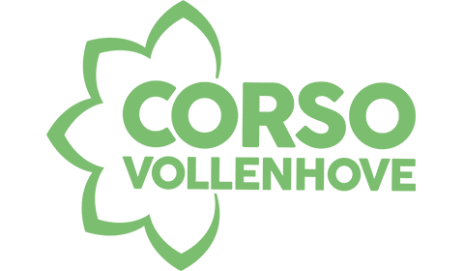
GROEP 5 EN 6
Corso organiseren
De opdracht

De kinderen mogen in groepjes een corso organiseren.
Hierover mogen ze dan een presentatie geven. Alles wat je maakt kan op 1 tafel gepresenteerd worden.
Waar moet je aan denken als je een corso gaat organiseren?

Parcours (werkblad 1 voorbeeld plattegrond)
Maak zelf een plattegrond met picto’s
- Geef aan waar jou parcours zou zijn in Vollenhove (kleur deze straten in)
- Geef aan met pijlen in welke richting de wagens op moeten rijden
- Waar komen de kassa’s te staan?
- Waar de toiletten?
- Waar de tribunes?
- Waar kunnen mensen informatie vinden?
- Welke straten moet je afsluiten, zodat bezoekers niet zomaar kunnen binnen komen.
- Waar komen de nooduitgangen?
- Waar komen ladders/trekkers te staan om bij een kapotte wagen de figuranten er af te halen en de wagen weg te slepen?
- Waar is de EHBO?
- Enz………

Bekend maken corso (PR)
Maak een mooie posters of iets waarmee jij reclame wilt maken
- Hoe zou je reclame maken voor jou corso, denk aan facebook, posters, advertenties in kranten e.d.
- Wat kost een entreekaartje, denk aan middag-, avondcorso, of beide samen
Overige belangrijke dingen
- Hoe kom je aan extra geld om het corso te betalen?
- Hoe zou jij de prijsuitreiking willen doen?

